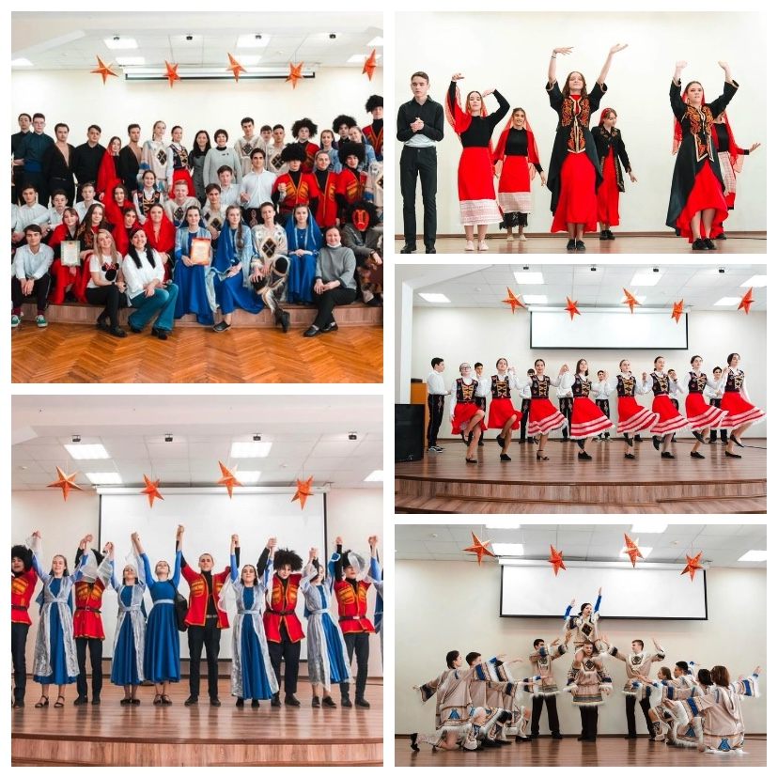
19 февраля в нашем лицее прошел танцевальный марафон среди учащихся 10 классов, приуроченный к году родных языков и народного единства.

